

ผู้พัฒนา Minghai Zhao

### [You are free to(*ไม่นำไปแสวงหากำไร)](http://creativecommons.org/licenses/by-nc/3.0/)

* **[Share — copy and redistribute the material in any medium or format](http://creativecommons.org/licenses/by-nc/3.0/)**
* **[Adapt — remix, transform, and build upon the material](http://creativecommons.org/licenses/by-nc/3.0/)**
* **[The licensor cannot revoke these freedoms as long as you follow the license terms](http://creativecommons.org/licenses/by-nc/3.0/)**.



โดยมีอาจารย์ Mireille Joffre Ponkrut เป็นที่ปรึกษา

๑. node-v0.10.29-x64.msi  ถ้าไม่ติดตั้งจะใช้ได้ไหมครับ

ตอบ : ใช้ไม่ได้ครับ เปิด node app(, you need have [Node.js platform](http://nodejs.org/) installed.) ไม่ได้ต้องเปิด appserv ก็ใช้ได้

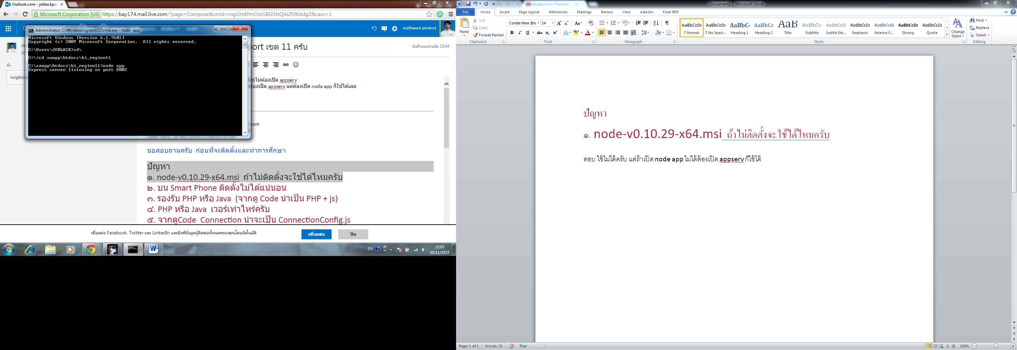 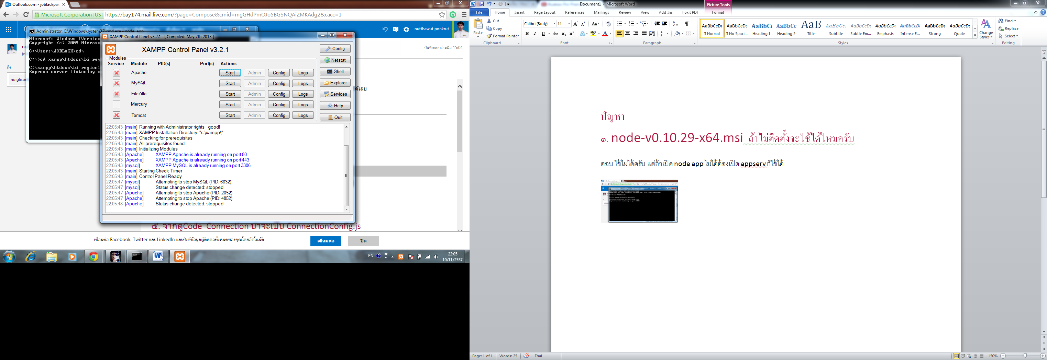

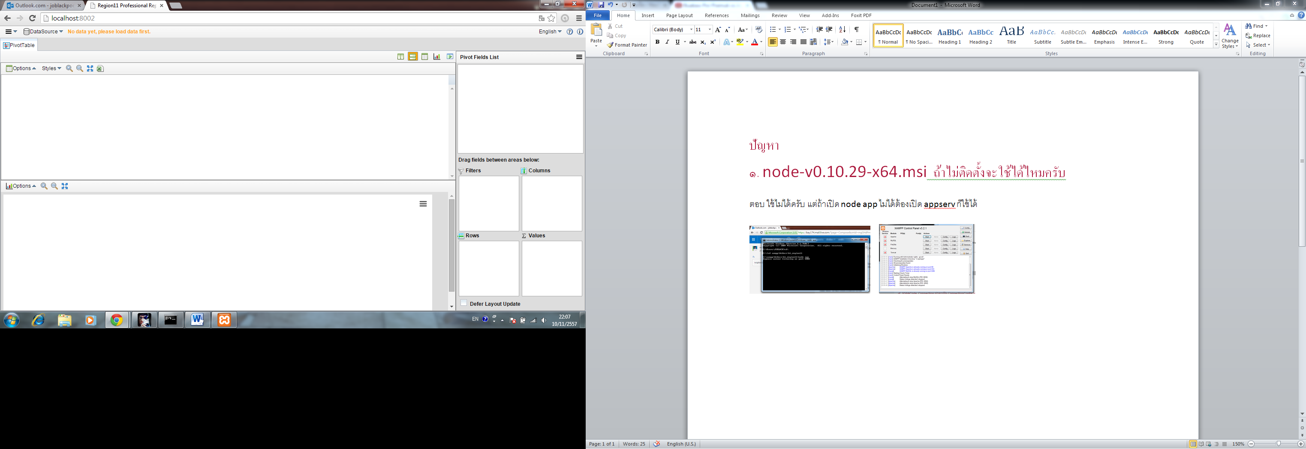

๒. บน Smart Phone ติดตั้งไม่ได้แน่นอน

ตอบ : บน smart phone เปิดไม่ขึ้นครับ

๓. รองรับ PHP หรือ Java  (จากดู Code น่าเป็น PHP + js)

ตอบ : A pure javascript pivot table and pivot chart component ผู้พัฒนา Minghai Zhao

PHP + nodejs+phantomjs+dojo

* [dojo](http://dojotoolkit.org/)

* [dgrid](https://github.com/SitePen/dgrid)

* [put-selector](https://github.com/kriszyp/put-selector)

* [xstyle](https://github.com/kriszyp/xstyle)

* [Highcharts](http://www.highcharts.com/)

* [node.js](http://nodejs.org/)

๔. PHP หรือ Java  เวอร์เท่าไหร่ครับ

ตอบ : ไม่รู้ครับ ไม่ได้ระบุ ผมใช้ PHP Version 5.5.11 ครับ

http://webpivottable.com/themes/wpt/quick/lib/ie2.png IE 9+ http://webpivottable.com/themes/wpt/quick/lib/chrome_ico.png Chrome 13+ http://webpivottable.com/themes/wpt/quick/lib/safari.png Safari  5+ http://webpivottable.com/themes/wpt/quick/lib/firefox.png Firefox 3.6+ http://webpivottable.com/themes/wpt/quick/lib/opera.png Opera 10.5+

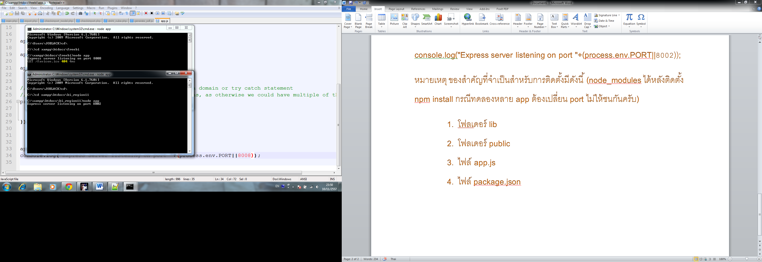

๕. จากดูCode  Connection น่าจะเป็น ConnectionConfig.js

**ตอบ : ตั้งค่าที่ไฟล์ app.js บรรทัดที่ 33 – 34 เปลี่ยน port ได้ครับ**

**app.listen( process.env.PORT || 8002 );**

**console.log("Express server listening on port "+(process.env.PORT||8002));**

**หมายเหตุ ของสำคัญที่จำเป็นสำหรับการติดตั้งมีดังนี้ (node_modules ได้หลังติดตั้ง npm install กรณีทดลองหลาย app ต้องเปลี่ยน port ไม่ให้ชนกันครับ)**

* 1. **โฟลเดอร์ lib**
  2. **โฟลเดอร์ public**
  3. **ไฟล์ app.js**
  4. **ไฟล์ package.json**

**หลังติดตั้งจะมีไฟล์ package.json ทั้งหมด 107 ไฟล์ ห้ามลบทิ้งหรือแก้ไข**

* + - ทีมเทคโนโลยีสารสนเทศ สสจ.ชุมพร พฤศจิกายน 2557